Два года до школы: чему учить ребёнка прямо сейчас
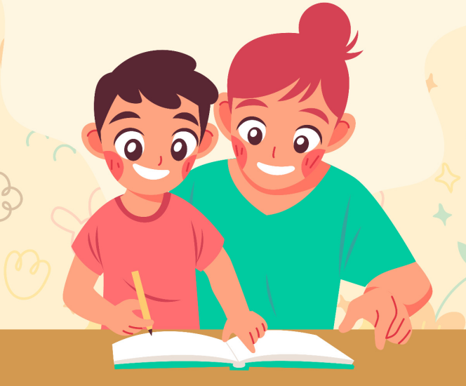
Чем ближе школа, тем тревожнее родители: чему сегодня учить детей, чтобы в школе они легко справлялись с учебой? Можно, конечно, скупить всевозможные пособия и прописи, которые обещают подготовить к школе за год, и отдать ребенка на курсы. А можно просто выйти во двор и поиграть в бадминтон. И это тоже будет отличная подготовка.

5 лет — важный рубеж. Ребёнок ещё не школьник, но уже вполне самостоятельный человек, многое умеет и знает, у него есть свои интересы и любимые занятия. И уже через 2 года он пойдет в школу. Сейчас самое время оценить возможности ребёнка, посмотреть, что он уже знает и умеет, а где ему может потребоваться помощь.

Чему учатся дети в 5-7 лет

Игра и учеба
Несмотря на то, что ребенок в 5-6 лет увлеченно познает мир и открыт к обучению, на первом месте в его жизни все еще стоит игра. Она становится более сложной, наполненной фантазиями. Ребенок может долго и увлеченно играть один, но чаще выбирает компанию друзей. Он проще делится игрушками, чем раньше, учится договариваться, идти на компромисс. В этом возрасте ребенок с удовольствием включается в игры, следуя правилам, ждет своей очереди, легче переносит проигрыши в настольных и подвижных играх.

Чувства и эмоции
В возрасте 5-6 лет ребенок способен выразить свои чувства, лучше их контролирует, меньше поддается эмоциональным вспышкам. И несмотря на то, что ребенок пытается быть независимым, ему, конечно, по-прежнему нужны родительская любовь и поддержка.

Внимание и мышление
Ребенок учится дольше концентрировать внимание, 15-20 минут заниматься одним и тем же делом, долго слушать чтение взрослого или аудиокнигу. Он понимает простые временные понятия (вчера/сегодня/завтра), учится различать времена года и дни недели. К 5-7-ми годам дети обычно считают в пределах 10, знают некоторые цифры и буквы, могут написать свое имя, а иногда и самые простые слова.

Развитие речи
5-6 лет — это возраст «почемучек». Ребенка интересует абсолютно все, он требует объяснения явлений и событий, любит сам рассказывать, сочинять. Он так много говорит, что иногда вам кажется — слишком! Он говорит полными и сложными предложениями, но порой может испытывать трудности в описании событий и сложных идей. Он понимает шутки и загадки и даже начинает сам их сочинять! Словарь стремительно растет, ведь каждый день ребенок изучает 5-10 новых слов.

Движение и координация
Пятилетний ребенок обычно уже хорошо управляет своим телом, он любит осваивать и, главное, демонстрировать новые физические навыки. Поэтому вы так часто слышите: «Посмотри на меня! Смотрю, как могу!» Он балансирует на одной ноге, спускается без посторонней помощи, ловит и кидает мяч. Возможно, уже научился ездить на велосипеде и раскачиваться на качелях. Некоторые дети учатся застёгивать пуговицы и завязывать шнурки. Ребёнок старается быть независимым и делать все самостоятельно.

В этом возрасте ребёнок также:
- может рисовать простые фигуры, реалистично изображать человека с лицом, ногами и руками;
- знает своё имя, фамилию, адрес, возраст и день рождения;
- понимает важность правил и причины для их соблюдения: например, правила дорожного движения.

Какие ещё навыки стоит развивать
Для освоения этих навыков недостаточно отдать ребёнка на подготовку к школе. Над ними стоит работать каждый день и не сидя за партами, а в реалиях обычной жизни. Главное — без этих способностей школьнику будет тяжело справляться с программой. А потому, готовиться стоит начинать уже сейчас.
- Способность концентрировать внимание, слышать и воспринимать объяснения. Здесь помогут аудиокниги и чтение обычных книг, пазлы и лабиринты, игры в слова.
- Хорошая память, способность легко запоминать и использовать полученные знания. Отлично подойдут настольные игры: та же игра «Мемо», заучивание стихов.
- Развитая речь, умение отвечать на вопросы, излагать мысли, обладать большим словарным запасом. Здесь все просто: разговаривайте с детьми. Спрашивайте, как прошёл день, не отвечайте на поставленные вопросы сразу, а задавайте вопрос в ответ: «А как ты думаешь? А почему ты так считаешь?»
- Способность анализировать и мыслить: умение сравнивать предметы и явления, находить взаимосвязи между ними, обобщать, классифицировать, строить логические связи, понимать причинно-следственные связи. Здесь подойдут обсуждения книг и фильмов. Спрашивайте во время чтения или просмотра, как ребёнок оценивает поступок героя, как поступил бы сам, понравилась ли ему концовка, а что бы он изменил. Дайте ему возможность понять, почему герой отрицательный или положительный, не делайте однозначных выводов, а просто направляйте.
- Умелое управление движениями, будь то подвижная игра или соединение мелких деталей. Учите завязывать шнурки, чаще гуляйте и разрешайте лазить, прыгать, забираться повыше и скатываться с горок. Играйте в мяч, бадминтон, катайтесь на роликах и коньках.
- Саморегуляция, возможность регулировать своё поведение и контролировать желания. Задача непростая, но важная: на уроках придётся сидеть по 30-40 минут, важно, чтобы ребёнок понимал — здесь есть определённые правила. Ходите в театр, в котором требуется вести себя определенным образом, установите правила поведения дома: за столом, перед сном или во время занятий.
- Развивайте художественные навыки ребёнка. Пробуйте дома рисовать простые фигуры и дорисовывая превращать их в другие предметы. Учите реалистично изображать человека с лицом, ногами и руками.
- Заучите с ребёнком имя, фамилию, отчество своё, родителей, бабушек дедушек, дом. адрес, свой возраст и день рождения.
- Познакомьте ребёнка со своими профессиями (расскажите название профессии и чем именно занимаетесь).
И помните, что каждый ребёнок развивается в собственном темпе. Но если вы беспокоитесь, что он отстаёт в умениях и знаниях от ровесников, проконсультируйтесь со специалистами: психологом, нейропсихологом, логопедом, дефектологом.
И самое главное — наблюдайте за будущим школьником, но не отнимайте у него детство. Подготовка к школе, конечно, важна, но беззаботные прогулки, мультфильмы, простое ничегонеделание важны не меньше.

